

**Le son enfin mis sur le devant de la scène :   
Nouveaux haut-parleurs ZIPP et ZIPP Mini de Libratone avec SoundSpacesTM**

*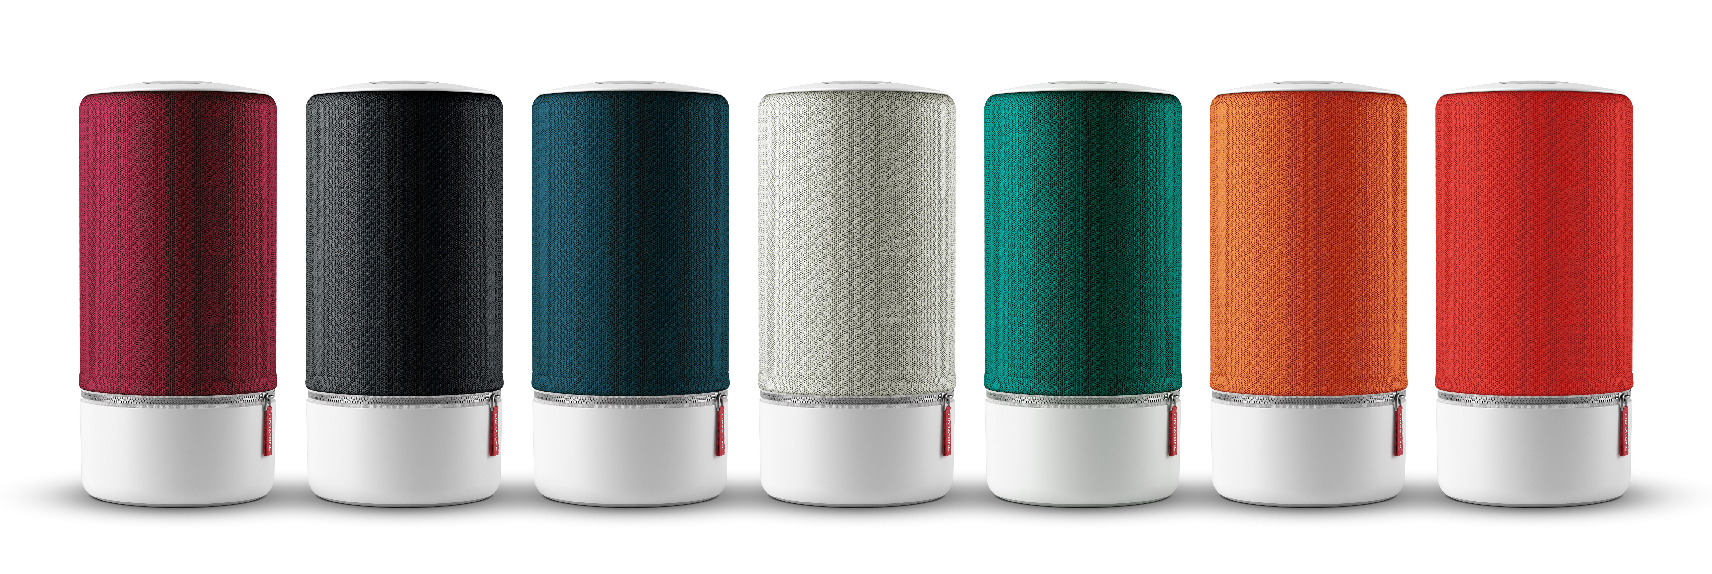  
  
Le fabricant de matériel audio danois Libratone lance une nouvelle ligne de haut-parleurs sans fil. Les haut-parleurs ZIPP et ZIPP Mini sont compatibles avec le système multi-pièces SoundSpaces*TM *de Libratone et disposent d’une connexion WiFi et Bluetooth, avec un design personnalisable, la radio sur internet et une application revue et corrigée.*

Bruxelles, le 20 octobre 2015 – **Les haut-parleurs ZIPP et ZIPP Mini du célèbre fabricant de matériel audio danois sont les derniers-nés de la familleZIPP. Les haut-parleurs sont portables et disposent d’une connectivité multi-pièces pour une flexibilité maximale, sans transiger de quelque manière que ce soit sur la qualité exceptionnelle du son.**

« De plus en plus de consommateurs veulent de la musique portable », déclare Jan McNair, CEO de Libratone. « Leur style de vie est « élastique » et leur maison est à la fois un lieu de vie, de travail et de divertissement. Grâce à la technologie mobile et aux connexions sans fil, ils s’attendent à pouvoir écouter de la musique partout et tout le temps, sans devoir pour autant renoncer à la qualité du son. Les haut-parleurs ZIPP de nouvelle génération sont compatibles avec SoundSpaceTM Link qui permet de connecter jusqu’à 6 haut-parleurs en WiFi et de les placer et déplacer partout dans la maison. Il s’agit là assurément d’une grande nouveauté sur le marché des haut-parleurs et nous sommes fiers que Libratone soit le premier à la proposer. »

Le lancement se fera en même temps que le lancement du nouveau concept d’écoute flexible de Libratone, baptisé SoundSpacesTM. « Les haut-parleurs traditionnels sont faits pour rester tout le temps au même endroit », poursuit Jan McNair. « SoundSpacesTM offre la liberté de déplacer les haut-parleurs où et quand on le souhaite, de les connecter entre eux et de créer différents espaces sonores pour le travail ou l’amusement. Avec leur design compact, les haut-parleurs ZIPP et ZIPP Mini sont parfaits dans ce cas. »

**Design et technologie primés**Les nouveaux haut-parleurs ZIPP et ZIPP Mini reposent sur le design et la technologie maintes fois récompensée du haut-parleur ZIPP classique de Libratone, mais sont moins chers. « Jusqu’à présent, l’ancien haut-parleur ZIPP a toujours été notre produit le plus vendu », explique Jan McNair. « Il est toujours arrivé en tête des différents tests et a remporté de très nombreux prix pour son design et sa technologie, dont le prestigieux International CES Innovations Design and Engineering Award. Malgré cela, nous considérons les nouveaux haut-parleurs ZIPP comme notre produit le plus abouti à ce jour. Et nous sommes aussi ravis de pouvoir proposer les haut-parleurs à un prix moins élevé pour mettre ainsi une excellente qualité sonore et un système multi-pièces à la portée de tous les budgets. »

La nouvelle gamme de haut-parleurs Libratone est composée des modèles ZIPP (100 watts) et ZIPP Mini (60 watts). Tous deux sont conçus exclusivement à partir de pièces dessinées spécialement pour Libratone et dotés des fonctions WiFi et Bluetooth pour pouvoir écouter facilement de la musique en streaming à la maison ou ailleurs. Les haut-parleurs sont compatibles avec Spotify Connect et Apple Music et présentent les fonctionnalités suivantes : son 360°FullRoom, interface tactile intuitive, streaming et stockage de cinq stations radio internet et autonomie de batterie de huit à dix heures. Toutes les fonctions des haut-parleurs peuvent en outre être commandées à l’aide de la nouvelle application Libratone, disponible dans l’AppStore et sur Google Play.

Les haut-parleurs ZIPP et ZIPP Mini seront disponibles en ligne à partir de fin octobre et peu après dans une sélection de points de vente, au prix respectif de 299 et 249 €. Les deux haut-parleurs disposent d’un socle blanc durable et d’une housse amovible en tissu peluche, disponible dans quatre coloris : Cloudy Grey, Deep Lagoon, Graphite Grey et Victory Red. Des housses dans les coloris Atlantic Deep et Signal & Sangria sont également disponibles au prix de 29 € pièce.

**À propos de Libratone**Libratone a pour mission de libérer le son et d’élargir l’expérience de la musique à l’ère du streaming. Fondée en 2009, Libratone est une des premières sociétés audio à avoir considéré l’esthétique des haut-parleurs, pour les sortir du coin de la pièce et les placer au centre de celle-ci, ou accompagner le consommateur mobile. Fidèle à la tradition du design scandinave, Libratone crée un son de grande qualité affiné par les propriétés du tissu peluche, pour une expérience d’écoute plus pure et plus chaleureuse.

En 2014, la société s’est associée à un investisseur chinois pour franchir un pas en avant technologique sans précédent. Le lancement en 2015 de SoundSpacesTM et de la nouvelle gamme Zipp est le premier réalisé par les nouveaux propriétaires et marque le lancement de la marque Libratone ainsi revitalisée. [www.libratone.com](http://www.libratone.com)

**Pour de plus amples informations, veuillez contacter :**Square Egg, Sandra Van Hauwaert, [sandra@square-egg.be](mailto:sandra@square-egg.be), 0497 251816.

**Documents de presse** disponibles sur **:** www.libratone.com/press   
**Facebook :** [www.facebook.com/Libratone](http://www.facebook.com/Libratone)  
**Twitter :** @Libratone  
**Instagram :** @Libratone  
**Boutique en ligne :** shop.libratone.com